Отчёт к лабораторной работе

по дисциплине  
«Интеллектуальный анализ данных»

выполнил   
студент гр. ИС/б-18-1-з Демиденко А. А.  
зачётная книжка № 481483  
принял Шумейко И. П.

Лабораторной работа № 2.2  
«Корреляционный и регрессионный анализ данных. Работа с диаграммами»

## Цель работы

* исследовать возможности языка R для проведения корреляционного и регрессионного анализа данных;
* исследовать возможности языка R для создания и изменения вида диаграмм

## Ход работы

1. Построим диаграмму рассеяния, на которой вес автомобиля отложен на горизонтальной оси, а расход топлива – на вертикальной (см. рисунок 1).



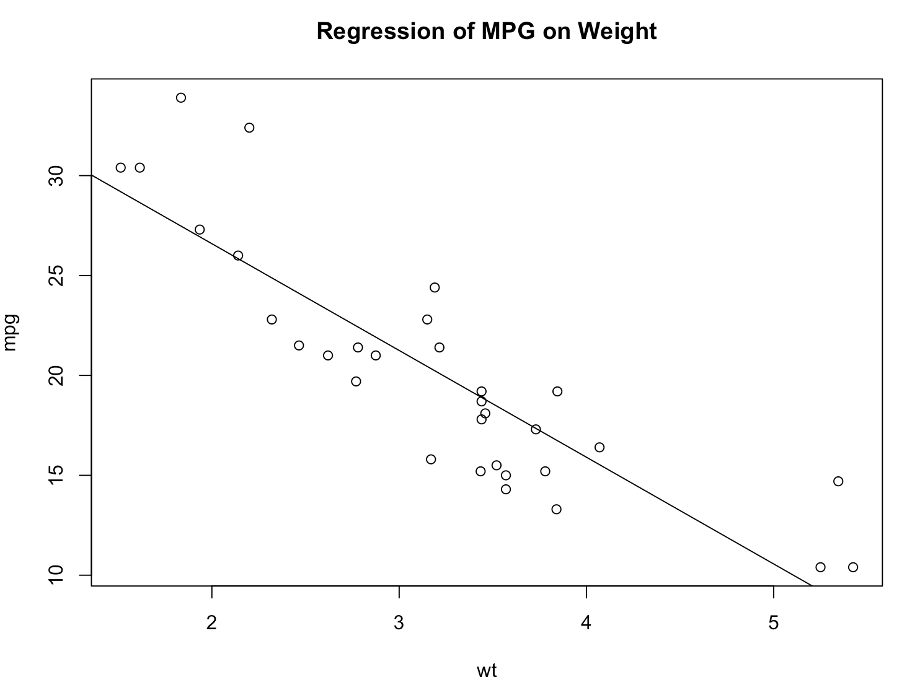  
Рисунок 1 – Диаграмма рассеяния с регрессионной прямой

При помощи функции `pdf()` сохраним диаграмму в отдельный файл с именем “mygraph.pdf”. Таким образом, в указанную по умолчанию директорию сохранится данная диаграмма:



Обозначим набор данных, содержащий дозировку и реакцию на два вида лекарств. Построим простой линейный график, изображающий зависимость реакции пациента от дозы лекарства A (см. рисунок 2):



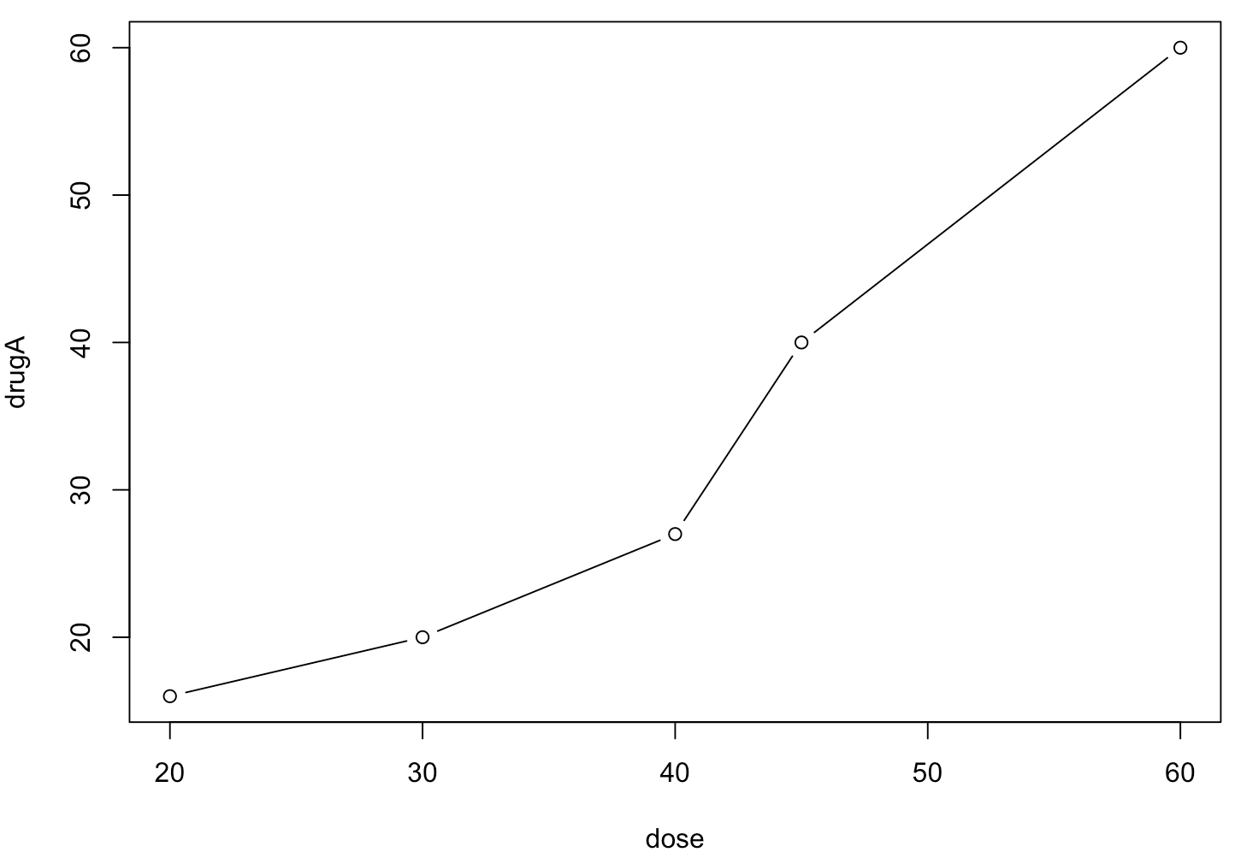  
Рисунок 2 – Зависимость реакции от лекарства А

С помощью функции `par()` можно изменять различные параметры графиков. Изменим тип линии со сплошной на пунктирный с точкой и тип символа пентаграмму вместо кругов (см. рисунок 3).



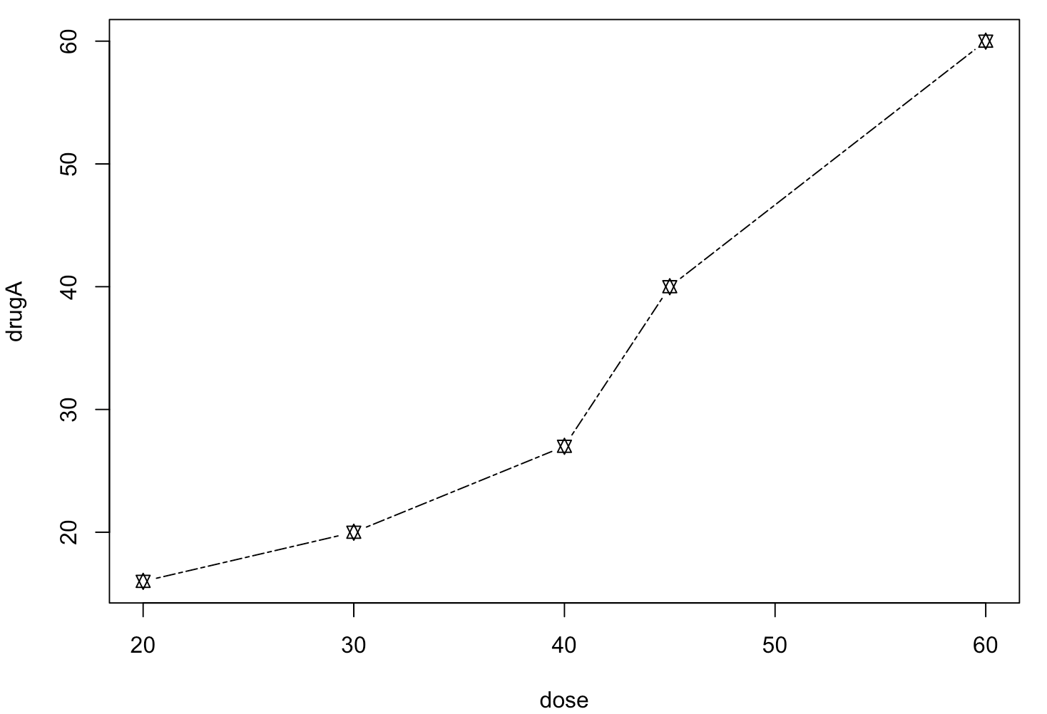  
Рисунок 3 – Результат изменения графических параметров

Также изменения параметров можно произвести одной командой:



Создадим вектор из оттенков серого с помощью функции `gray()`, которая создаст 16 оттенков (см. рисунок 4):



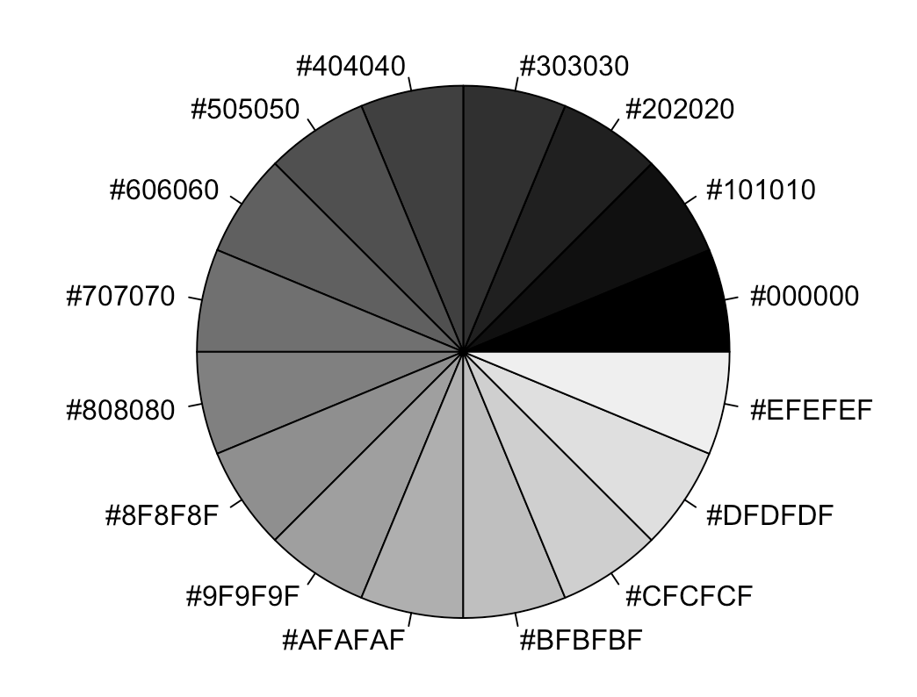  
Рисунок 4 – Диаграмма с оттенками серого

Изменим параметры диаграммы с помощью параметров `pin=с(4, 3)` и `mai=с(1, .5, 1, .2)`, позволяющим соответственно задать размер 4 дюйма в ширину и 3 дюйма в высоту с шириной полей сверху и снизу по одному дюйму, слева 0.5 дюйма и справа 0.2 дюйма (см. рисунок 5):

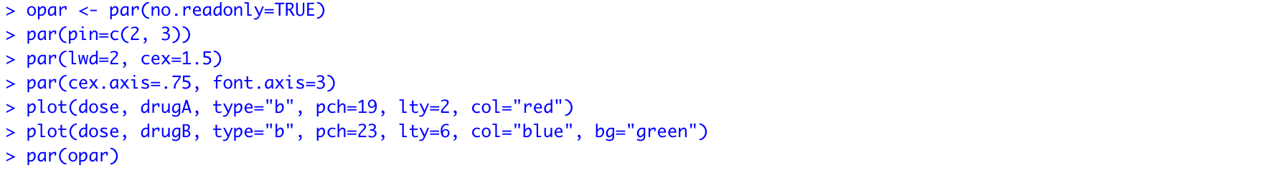

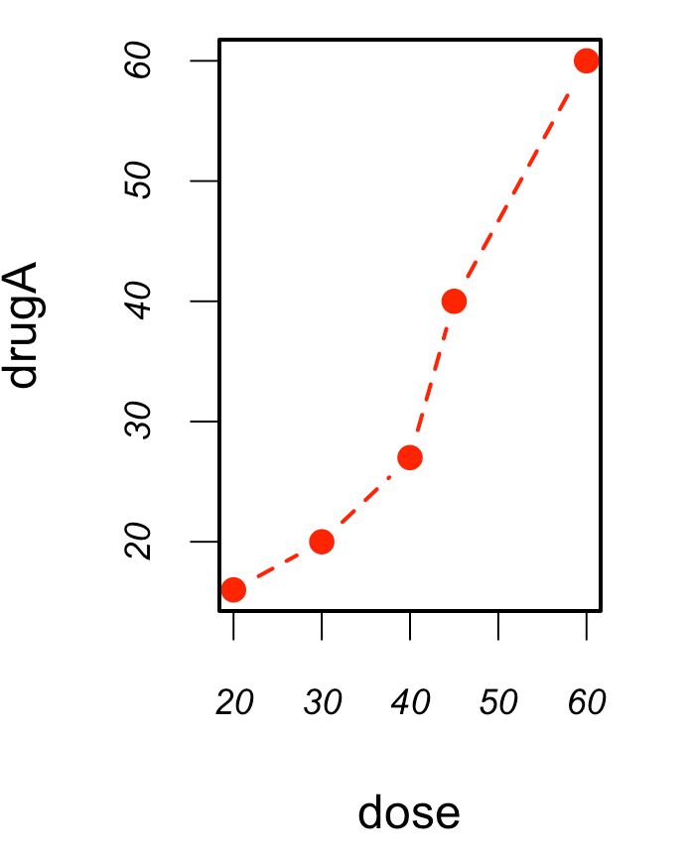 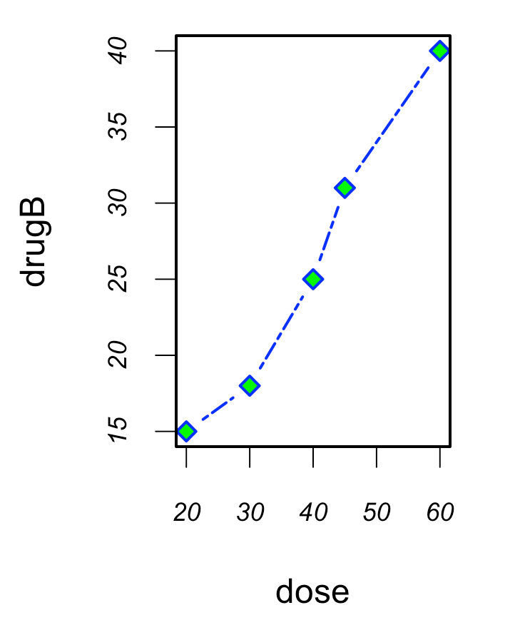  
Рисунок 5 – Линейный график зависимостей пациента от лекарств А и Б

Разместим на диаграмме заголовок (main), подзаголовок (sub) и подписи осей (xlab, ylab) с диапазонами значений на осях в параметрах (xlim, ylim) (см. рисунок 6):

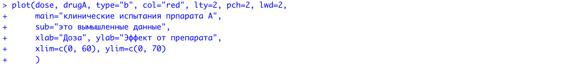

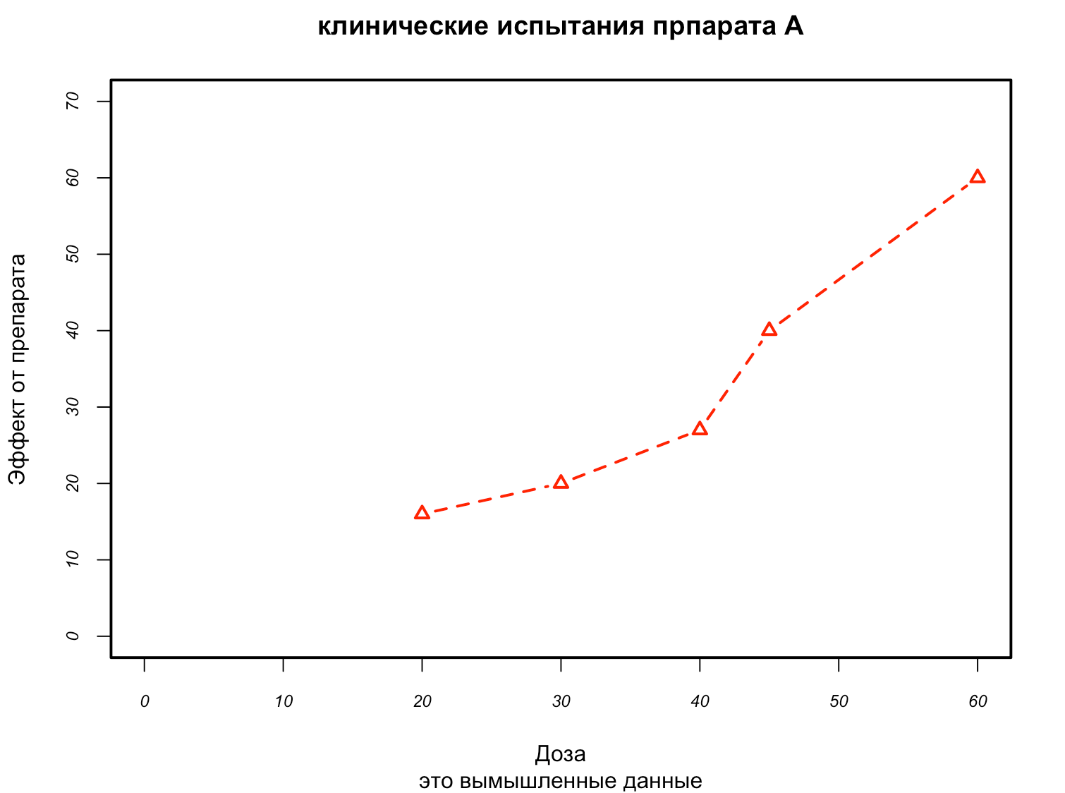  
Рисунок 6 – Линейный график с подписями

1. Реализуем код и добавим комментарии (см. рисунок 7)

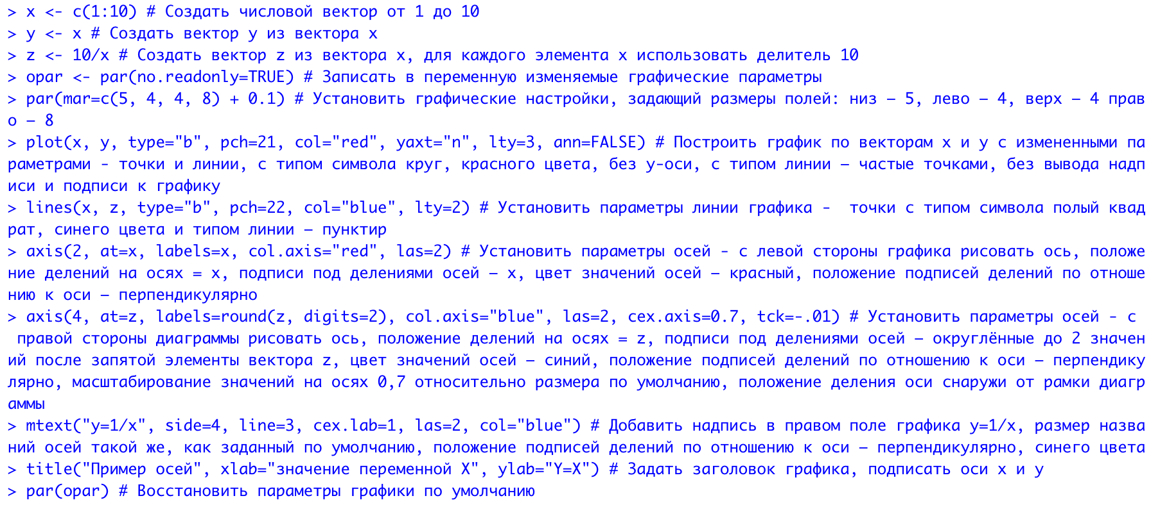

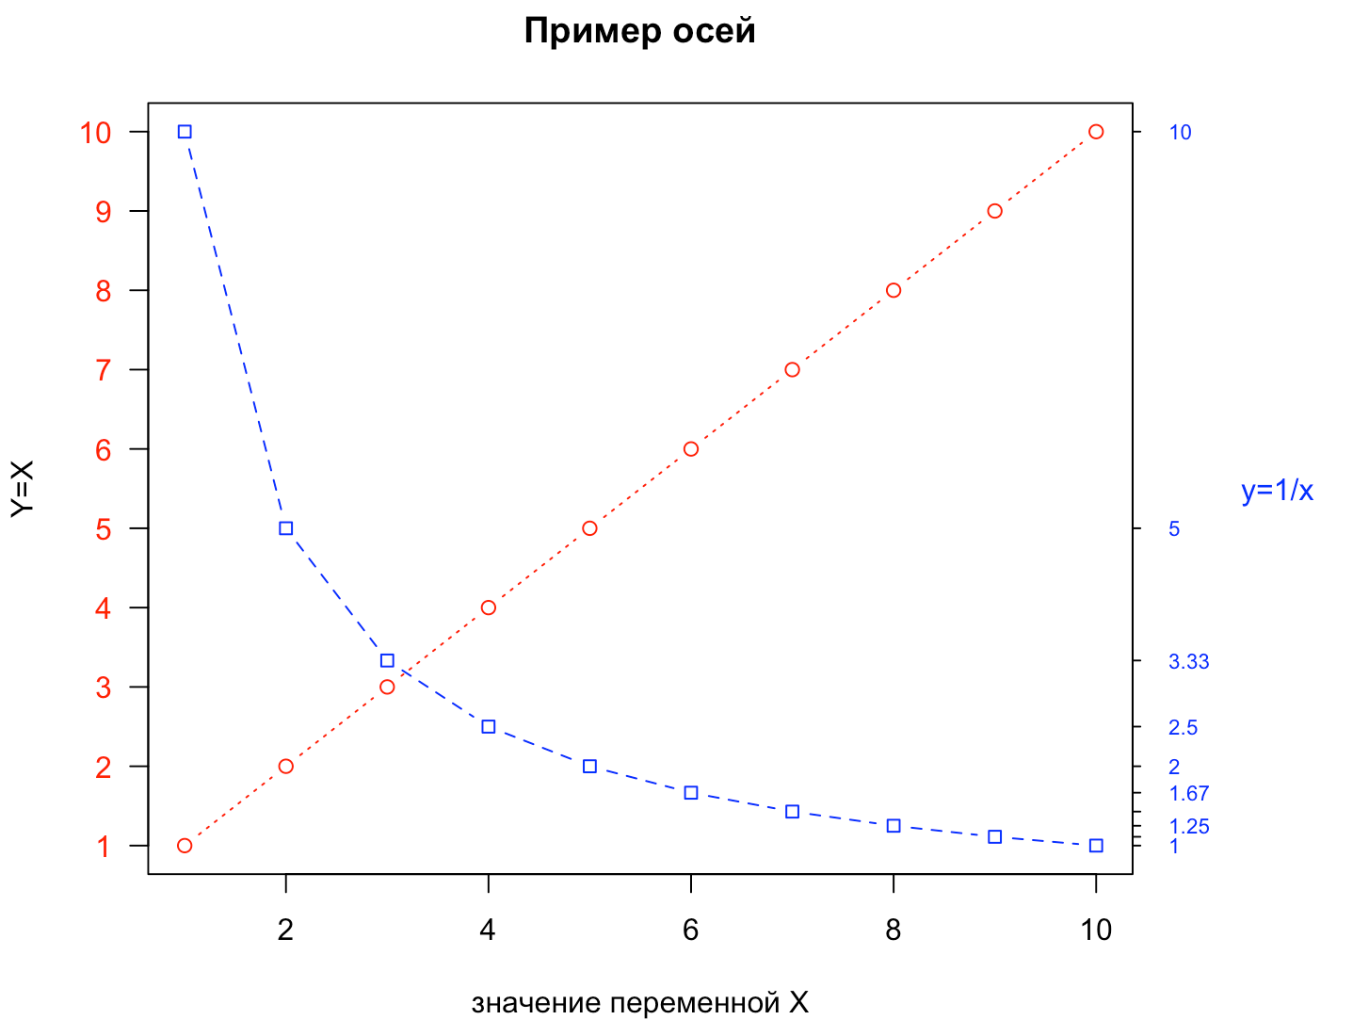  
Рисунок 7 – Результат выполнения предложенного кода

1. Изучим добавление легенды к диаграмме.

Легенда диаграммы – это подписи рядов, помогающие в чтении диаграммы, по умолчанию они располагаются в правой части.

Легенда добавляется при помощи аргумента `legend.text` (см. рисунок 8).

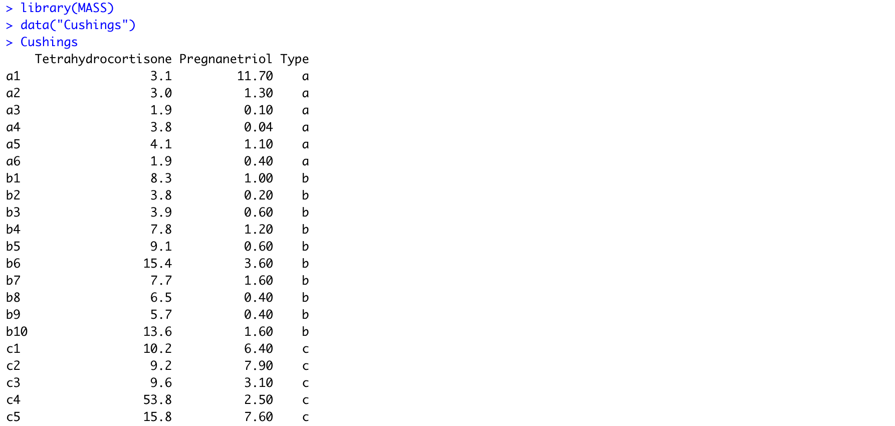

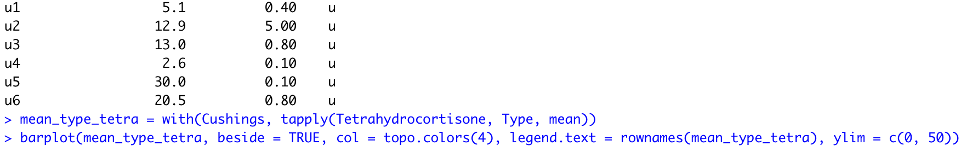

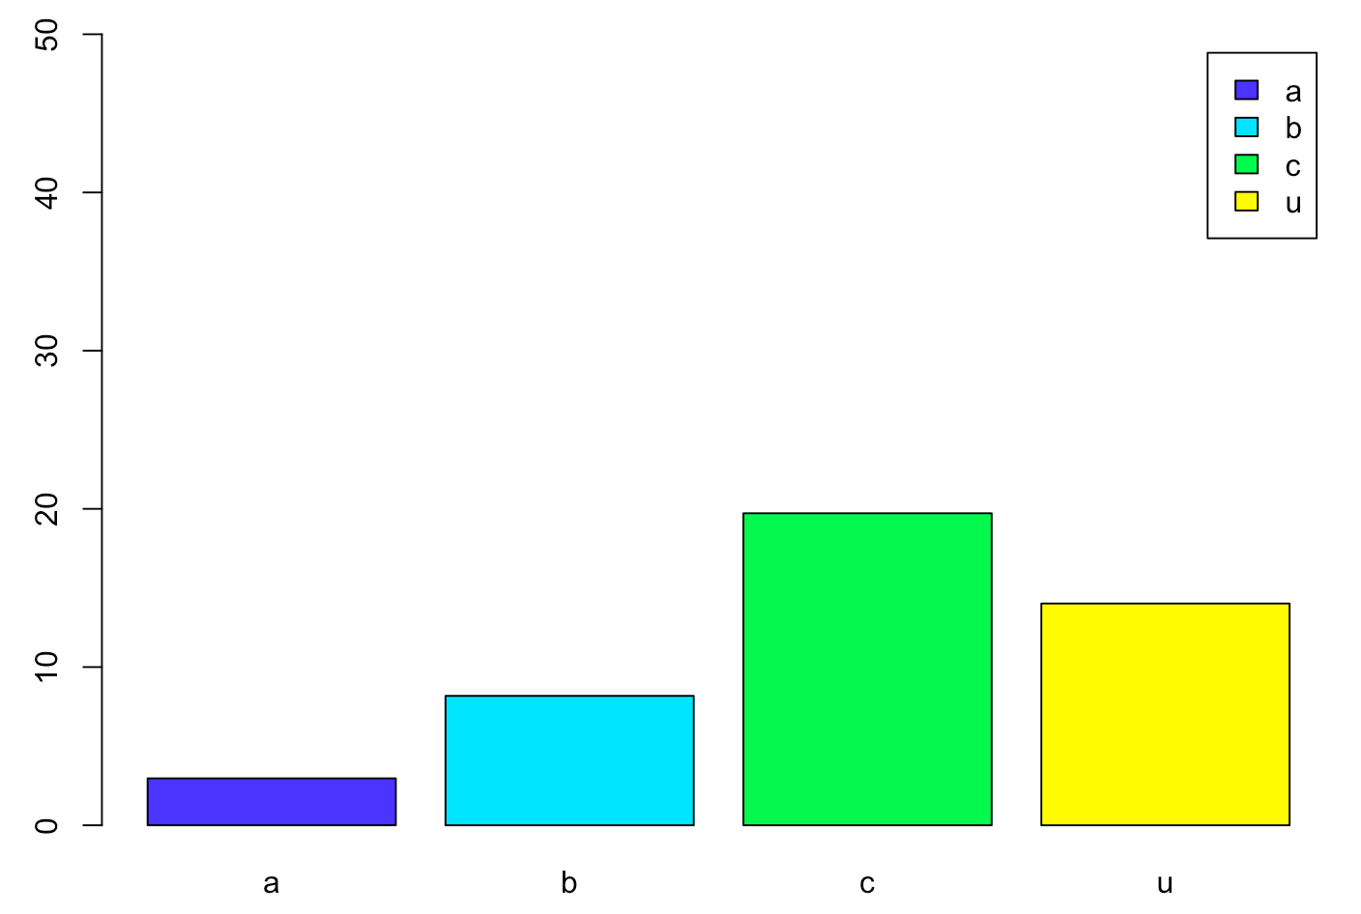  
Рисунок 9 – Диаграмма с легендой

1. По экспериментальным данными построим диаграммы

Загрузим экспериментальные данные из csv файла и выведем их (см. рисунок 10).



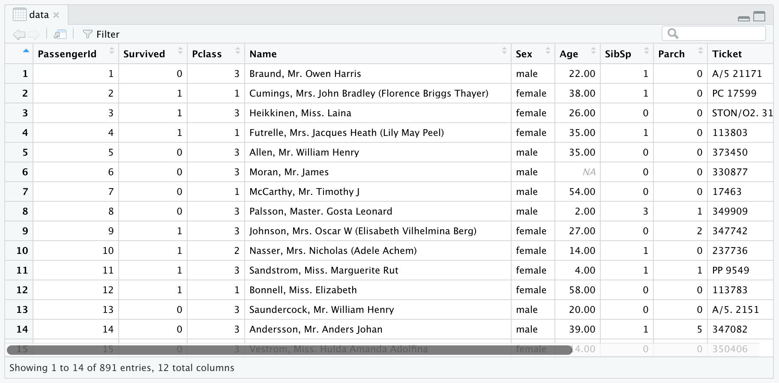  
Рисунок 10 – Экспериментальные данные

Построим линейный график зависимости, взяв за х – возраст, а за у –цену билета (см. рисунок 11).



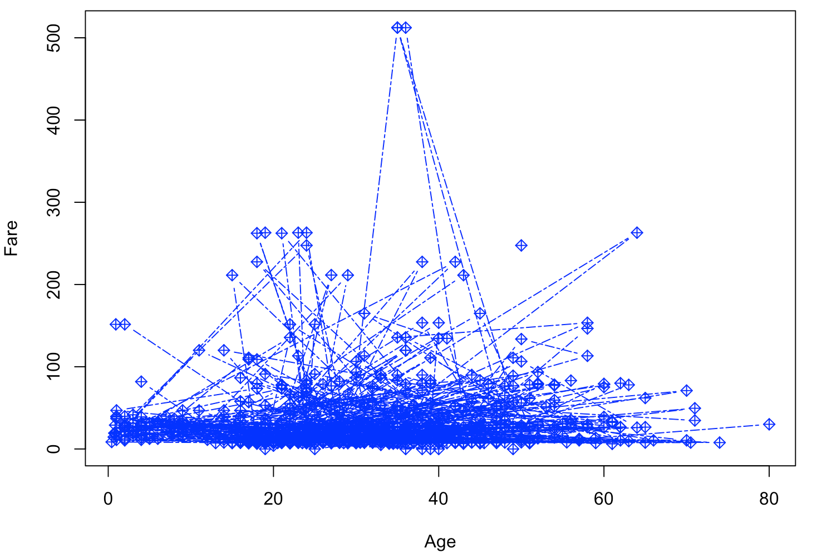  
Рисунок 11 – Линейный график зависимости

Построим полосной график, в качестве х будем использовать социально-экономический статус, а в качестве у – стоимость билета (см. рисунок 12).



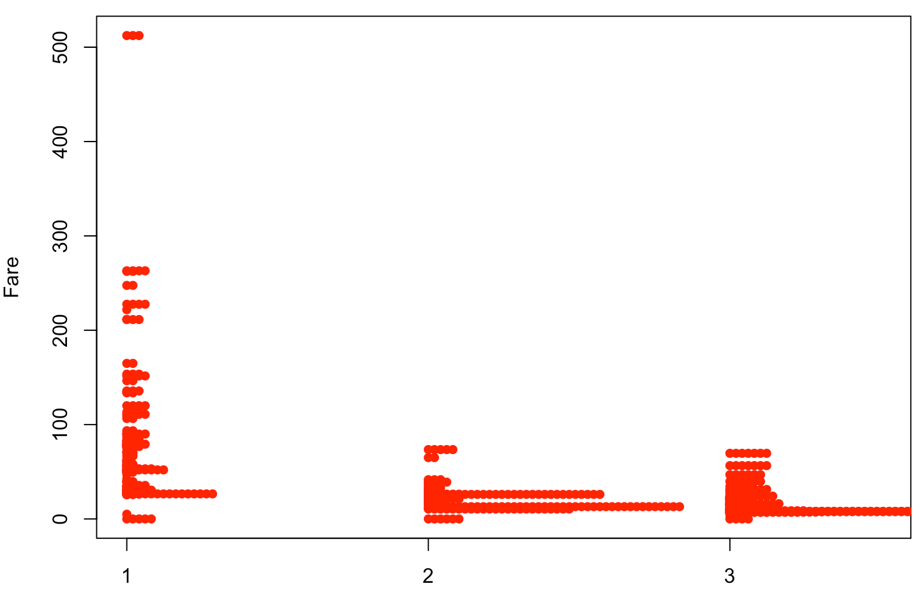  
Рисунок 12 – Полосной график

Построим гистограмму, отображающую количество пассажиров одного возраста (см. рисунок 13).



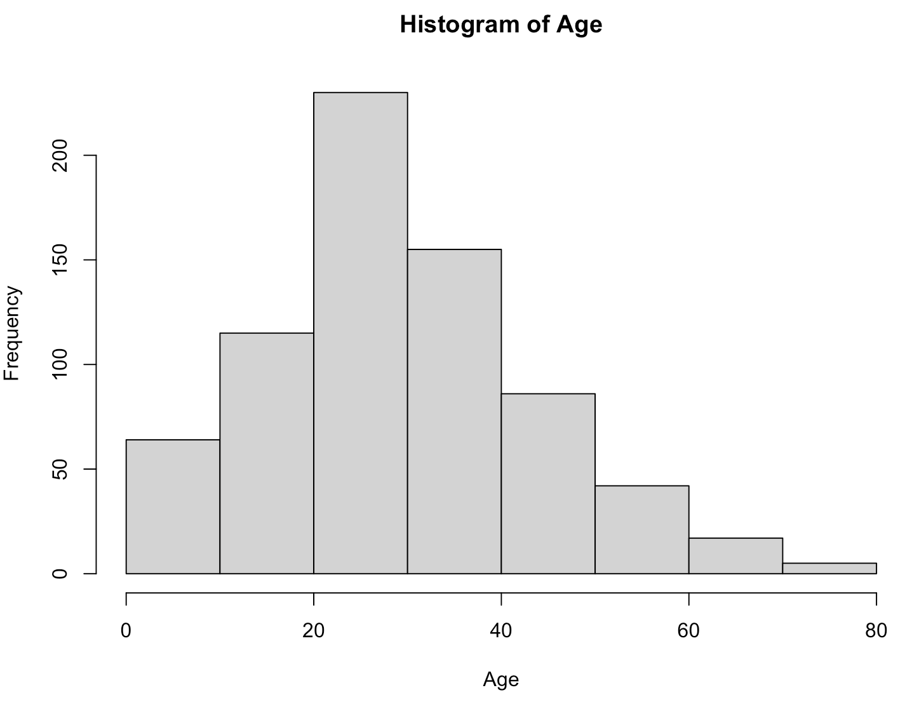  
Рисунок 13 – Гистограмма

1. Ответим на контрольные вопросы.

* Принцип построения диаграмм в языке R.

Диаграмма формируется путём последовательного вызова функций, которые модифицируют созданную диаграмму.

* Функции изменения графических параметров диаграмм.

Графические параметры диаграммы модифицируются при помощи функции `par()`

* Команды добавление текста.

Текст к диаграмме добавляется при помощи функции `text()`.

* Команды настройки параметров осей.

Оси создаются при помощи функции `axes()` с соответствующими параметрами.

* Команды добавления условных обозначений.

Легенда добавляется при помощи функции `legend()`.

**Выводы**

В ходе лабораторной работы были изучена возможности языка R для работы с диаграммами, были изучены разные типы диаграмма, графические настройки. Данные можно представлять различными способами, и различные способы открывают различные знания.